Всероссийская акция
«Ночь кино-2018»
25 августа 2018 г. в Центре культуры и творчества г. Поворино состоялась Всероссийская акция «Ночь кино-2018».
В фойе ЦКТ своих посетителей ждала импровизированная фотозона «Почувствуй себя кинозвездой», где все присутствующие с удовольствием сделали фото на память.
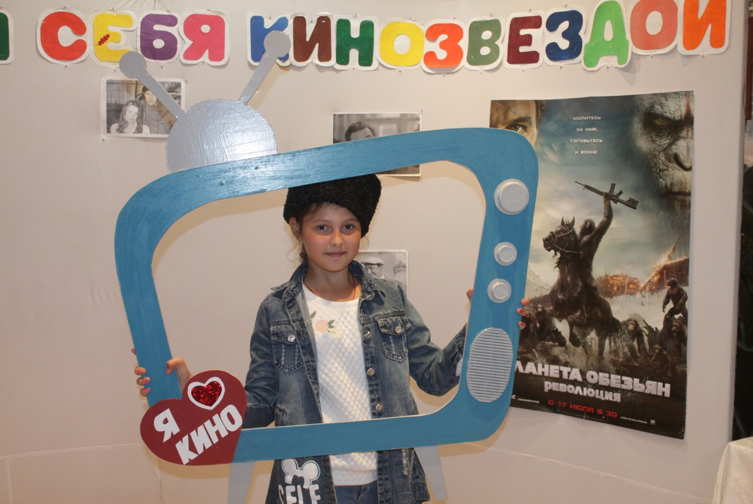
Также зрителям было предложено поучаствовать в викторине «Кино от А до Я». Лидеры, которые определились по наибольшему количеству жетонов, получили призы.
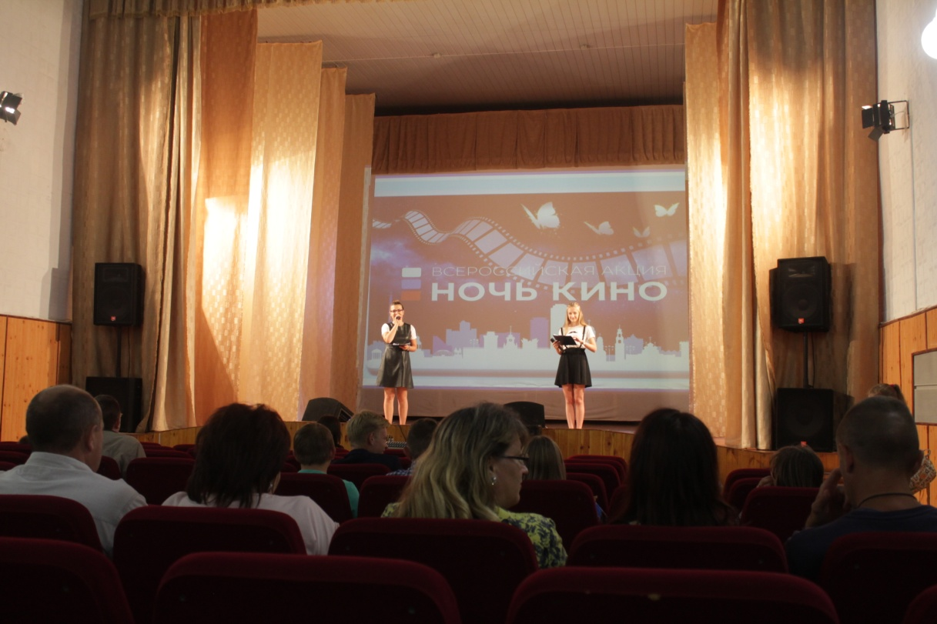

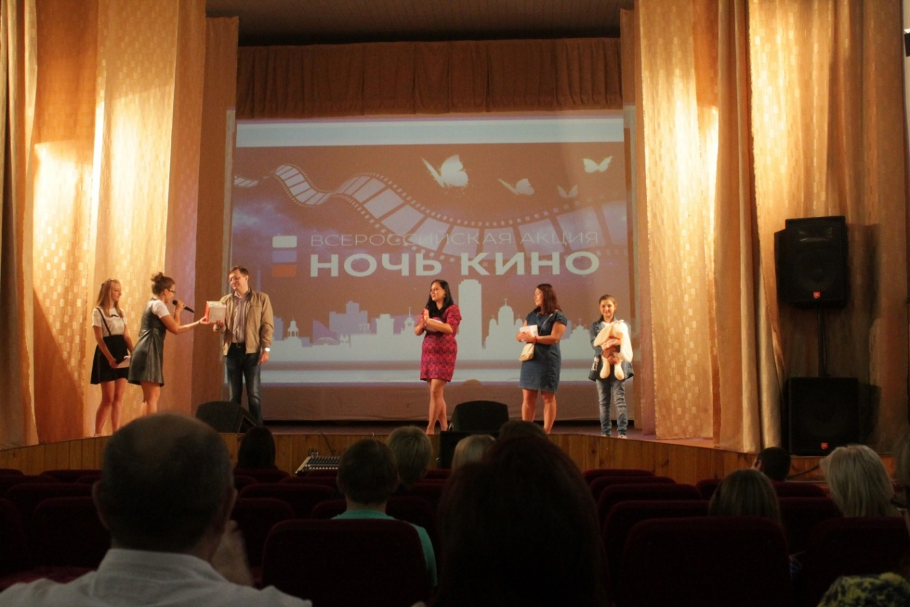

Затем состоялась демонстрация фильмов «Последний богатырь» и «Рубеж».
Все зрители, пришедшие на мероприятие, несмотря на поздний час, расходились по домам в приподнятом настроении.

